张晨楠创意编程软件开发计划书

适用于宝宝的学习英文工具，有简单的英文和图像声音的对照，还有二十六个英文字母进行自由的随机组合，在每点击一个字母的时候上方屏幕输出随机颜色的该字母并发出对应声音，以帮助宝宝快速认识英文字母。

组成部分：左侧屏幕应有三到四个简单动物形象可点击，下方屏幕有26个英文字母可供点击，上方应有空白空间供输出一定字数字母，还应有圆i个可以清空画面内容的按键，并有声音文件。

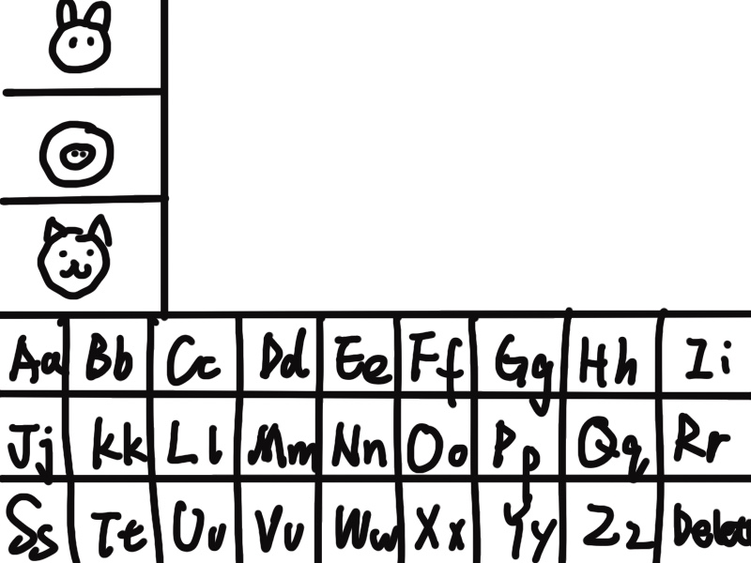实现功能：点击并输出字母，并有声音交互。

草图样例：

画面整体尺寸：600\*900